SCENARIUSZE ZAJĘĆ 15.06 – 19.06.2020 „SŁONECZKA”
TEMATYKA BIEŻĄCEGO TYGODNIA: „Wkrótce lato”
Drodzy Rodzice!
W bieżącym tygodniu Będziemy rozmawiać o zbliżającym się lecie. Będziemy słuchać Letnich opowieści Małgorzaty szczęsnej – opowiadań: Rośliny na mojej działce, Burza na Mazurach, Tęcza nad morzem, Zwariowana pogoda i W ogrodzie botanicznym.
Będziemy rozmawiać o cechach charakterystycznych lata: letnich zapachach (słońca, rześkiego powietrza i letniego deszczu), kwiatach, owocach (poziomkach, czereśniach, wiśniach, malinach, gruszkach), młodych zwierzątkach, zbliżających się wakacjach, wyjazdach z rodzicami.
Poznamy wybrane gatunki roślin rosnących w Polsce: kwiat i liść lipy, liść brzozy brodawkowatej, kwiat i liść akacji, liść i owoc maliny, liść i owoc aronii, igły i owoc jałowca, liście mięty, babka lancetowata, mniszek lekarski. Poznamy do czego mogą się przydać. Dzieci dowiedzą się, że nieznanych roślin i owoców nie wolno dotykać.
15.06.2020 Poniedziałek
Temat dnia: „Rośliny mogą leczyć”
1 „Ręce do góry” – gimnastyka poranna. Rozwijanie ogólnej sprawności ruchowej. https://www.youtube.com/watch?v=OmAZquWgp9A
Ręce do góry hop, sa, sa,
teraz kucnij i złap psa.
Ręka prawa, ręka lewa
i już latasz tak jak mewa,
hop do przodu, klaśnij raz.
Teraz w dół a w górę dwa.
Noga prawa, noga lewa
kręcisz nogą tak jak trzeba.
W lewo raz, wprawo dwa,
skacz na nodze tak jak ja.
Obrót w lewo, klaśnij raz
zatańczymy jeszcze raz
2. „Spacer” – zabawa dramowa. Kształtowanie umiejętności pokazywania różnych emocji za pomocą mimiki.
Dzieci powtarzają za rodzicem: Idziemy do mamy przez las. To zdanie wypowiadają cztery razy na różne sposoby: Jak człowiek przestraszony, szczęśliwy, smutny, zdziwiony. Dziecko naśladuje ruchy, które wypowiada rodzic: Idziemy pod górkę. Tu spotykamy kota (dziecko przeciąga się jak kot, robi koci grzbiet) i bociana (staje na jednej nodze, ręce w bok). Schodzimy ze stromej góry na plażę z rozgrzanym piaskiem. Przechodzimy po kamieniach przez rzekę. Tu spotykamy mamę i przytulamy ją.
3. „Kolory lata” zabawa dydaktyczna. Rozwijanie wiedzy o barwach.
Rodzic pyta dziecko: Jakie są kolory lata? Dlaczego? Dziecko podaje nazwy kolorów i mówi z czym każdy z tych kolorów mu się kojarzy. Rodzic układa przed dzieckiem poniższe obrazki i prosi o nazwanie kolorów. Pyta, którego koloru jest najwięcej?.
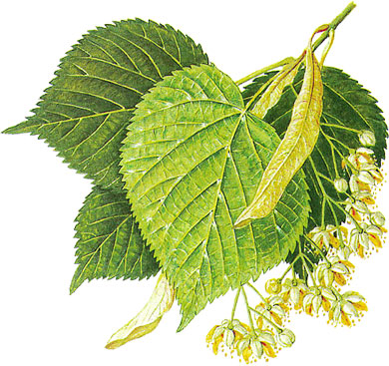 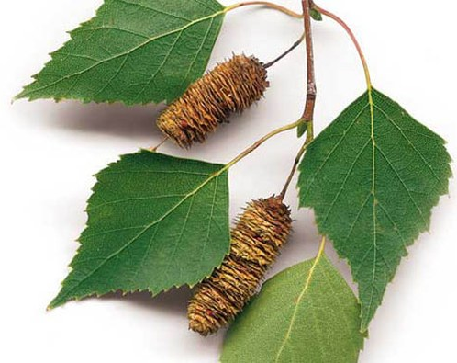
Kwiat i liśc lipy Liść brzozy brodawkowatej
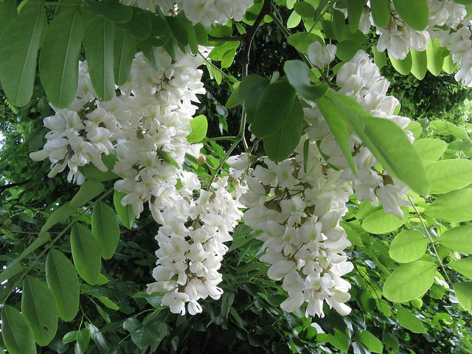 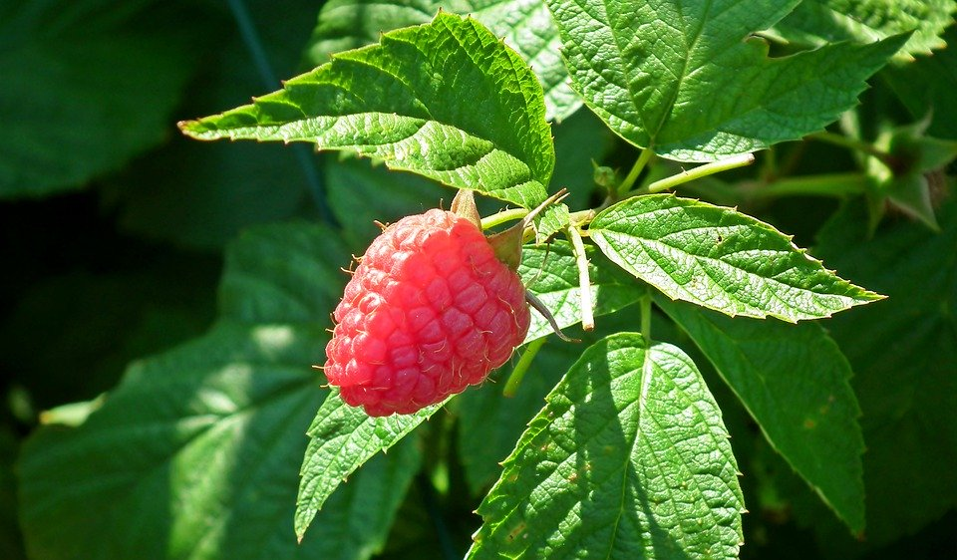
Kwiat i liść akacji Liść maliny z owocem
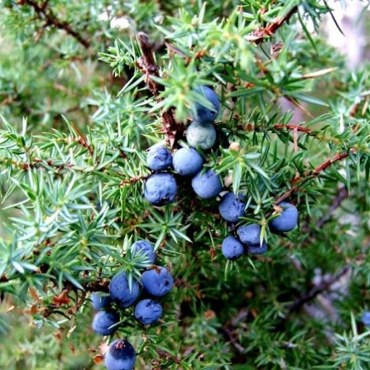
Liść i owoc aronii Igły i owoce jałowca

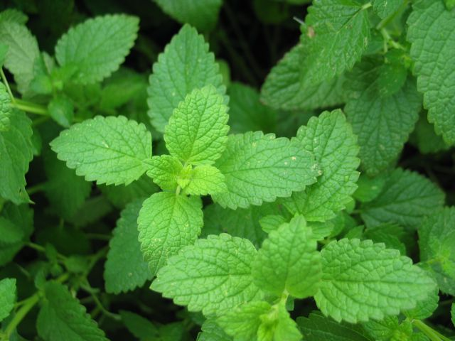 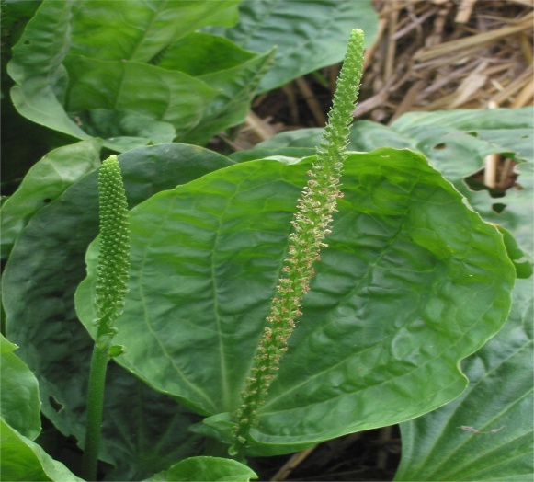
Liść mięty Liść babki lancetowatej
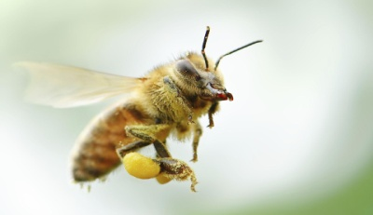
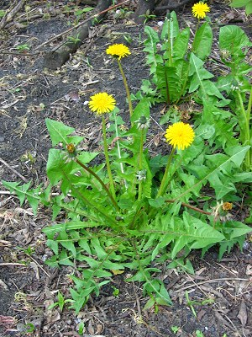
Liść i kwiat mniszka lekarskiego
4. Zestaw zabaw ruchowych w formie opowieści ruchowej „Wiosenny spacer Mai”
Pewnego słonecznego dnia pszczółka Maja postanowiła wybrać się na wycieczkę. Gdy wstała, ziewnęła i przeciągnęła się kilka razy (wymachy naprzemienne ramion w pozycji stojącej), następnie wykonała poranną gimnastykę, żeby rozruszać swoje skrzydełka. Zrobiła pięć skłonów (skłony z wyprostem) i pięć przysiadów (przysiady). Później wypiła kubek nektaru i szybko poruszając skrzydełkami wyfrunęła z ula (bieg po obwodzie koła). Gdy dotarła na łąkę z radości skakała po zielonej trawie jednocześnie poruszając skrzydełkami (podskoki rozkroczno-zwarte). Po pewnym czasie Maja poczuła, że jej skrzydełka są bardzo zmęczone. Pszczółka położyła się na brzuchu na szerokiej łodyżce i rozglądała się po okolicy (w leżeniu przodem, uniesienie głowy i ramion, na dany sygnał opuszczenie). Gdy odpoczęła, postanowiła, że się przespaceruje. Nagle pszczółka wpadła na pomysł, żeby przejść po cienkich listkach (marsz brzegiem dywanu). Była to trudna sztuczka, ale również wspaniała zabawa. Jednak po krótkim czasie i ta zabawa znudziła się pszczółce. Postanowiła, że nazbiera bukiet z maleńkich kwiatków. Szybko poruszała się nad łąką, żeby znaleźć najpiękniejsze (swobodny bieg, na sygnał skłon w przód). Gdy bukiet był gotowy Maja poczuła, że jest głodna. Przeskakując z kwiatka na kwiatek zbierała słodki nektar (skoki obunóż). Z pełnym brzuszkiem trudno było się poruszać, więc Maja wolno stawiała nóżkę za nóżką idąc po długim listku (marsz). Po chwili pszczółka zdecydowała, że czas wracać do domu i najkrótszą drogą doleciała do ula (spokojny bieg).
5. „Malowanie kolorów lata” – praca z KP2.47. Rozwijanie wiedzy o barwach i umiejętności manualnych.
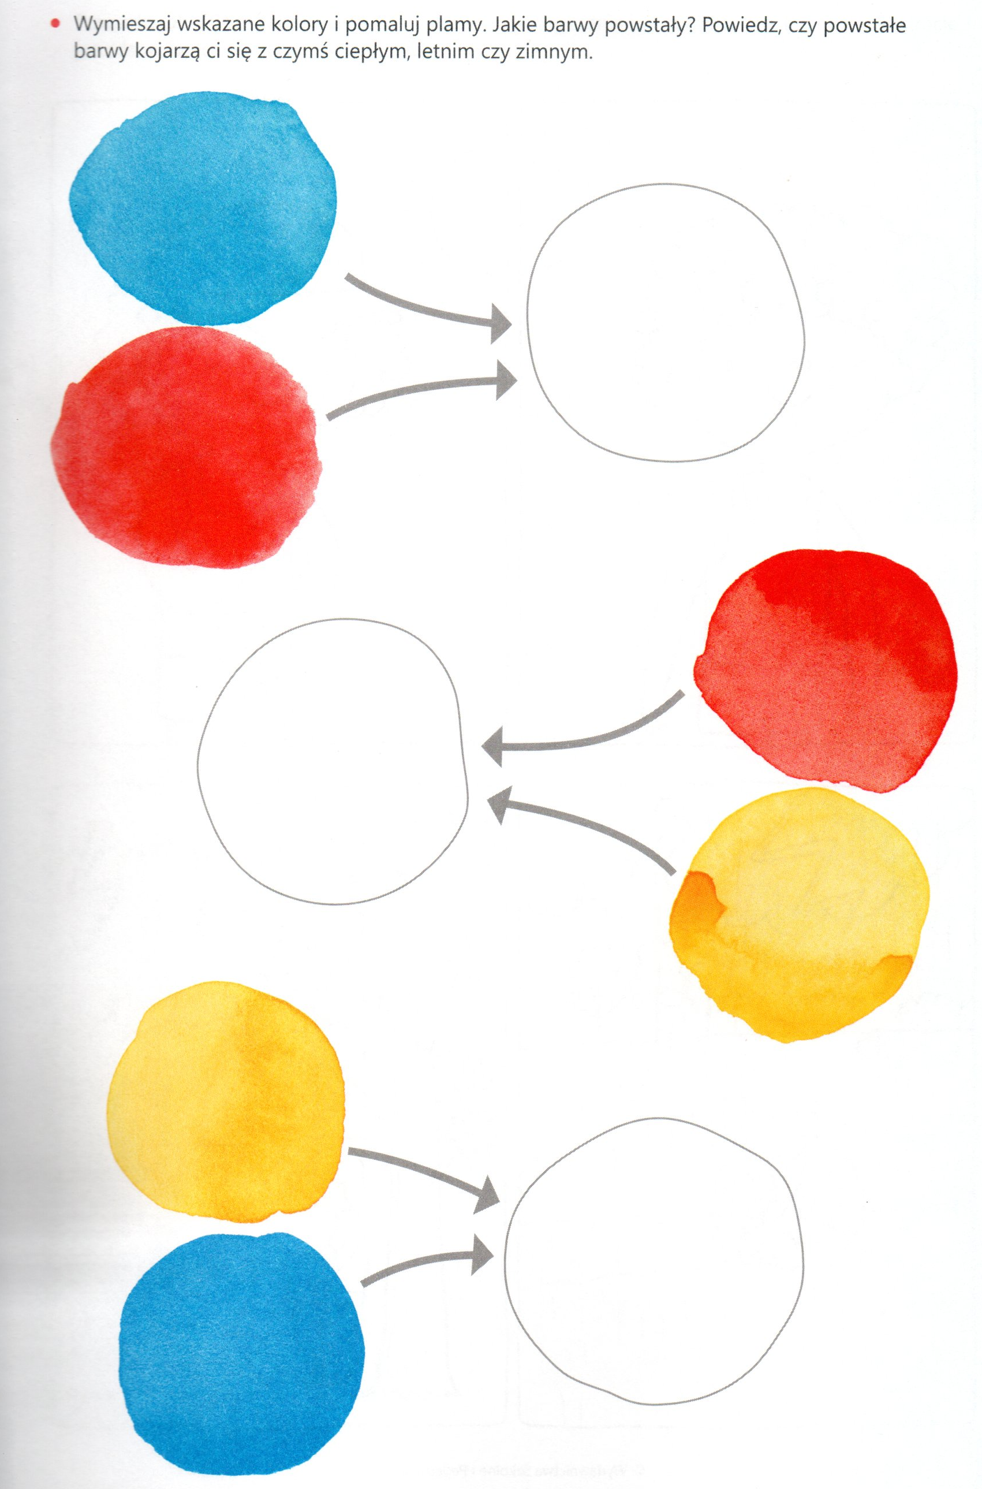
6. „Rośliny mogą leczyć!” – pogadanka na temat popularnych roślin wsparta opowiadaniem „Letnie opowieści – rośliny na mojej działce” i ilustracjami. Pobudzanie u dzieci ciekawości świata.
7. „Rośliny w okolicach domu” – zabawy na spacerze KP2.46. Rodzic wybiera się z dzieckiem na spacer. Dziecko ma za zadanie obserwować rośliny. Po powrocie zaznacza X rośliny, które zobaczyło w czasie spaceru.
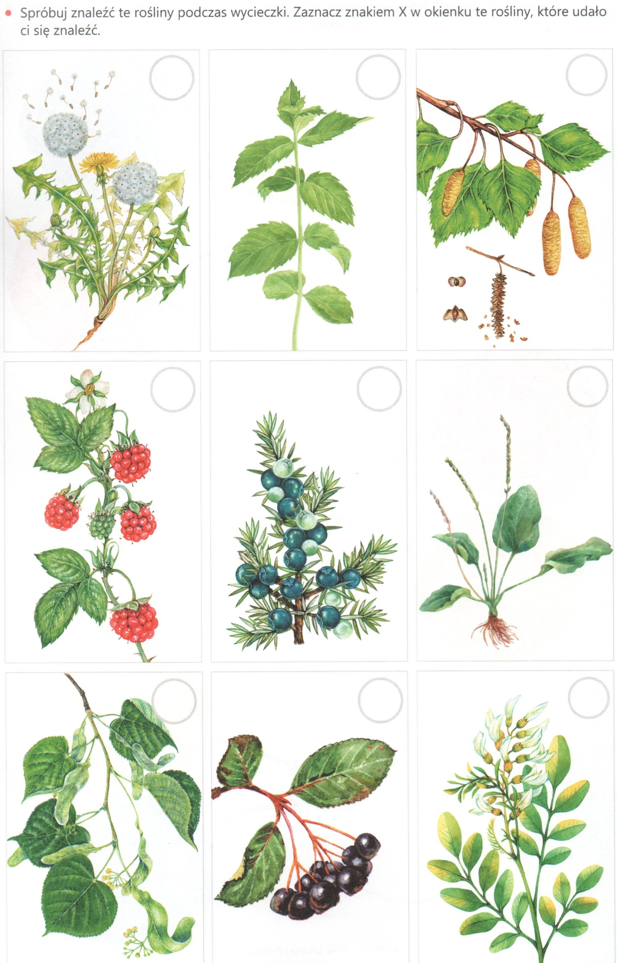

8. „Mniszek lekarski” – praca plastyczna wybraną techniką. A oto propozycje:
Technika malowania mniszka bawełnianego
https://www.youtube.com/watch?v=FpvIOpciq2Y
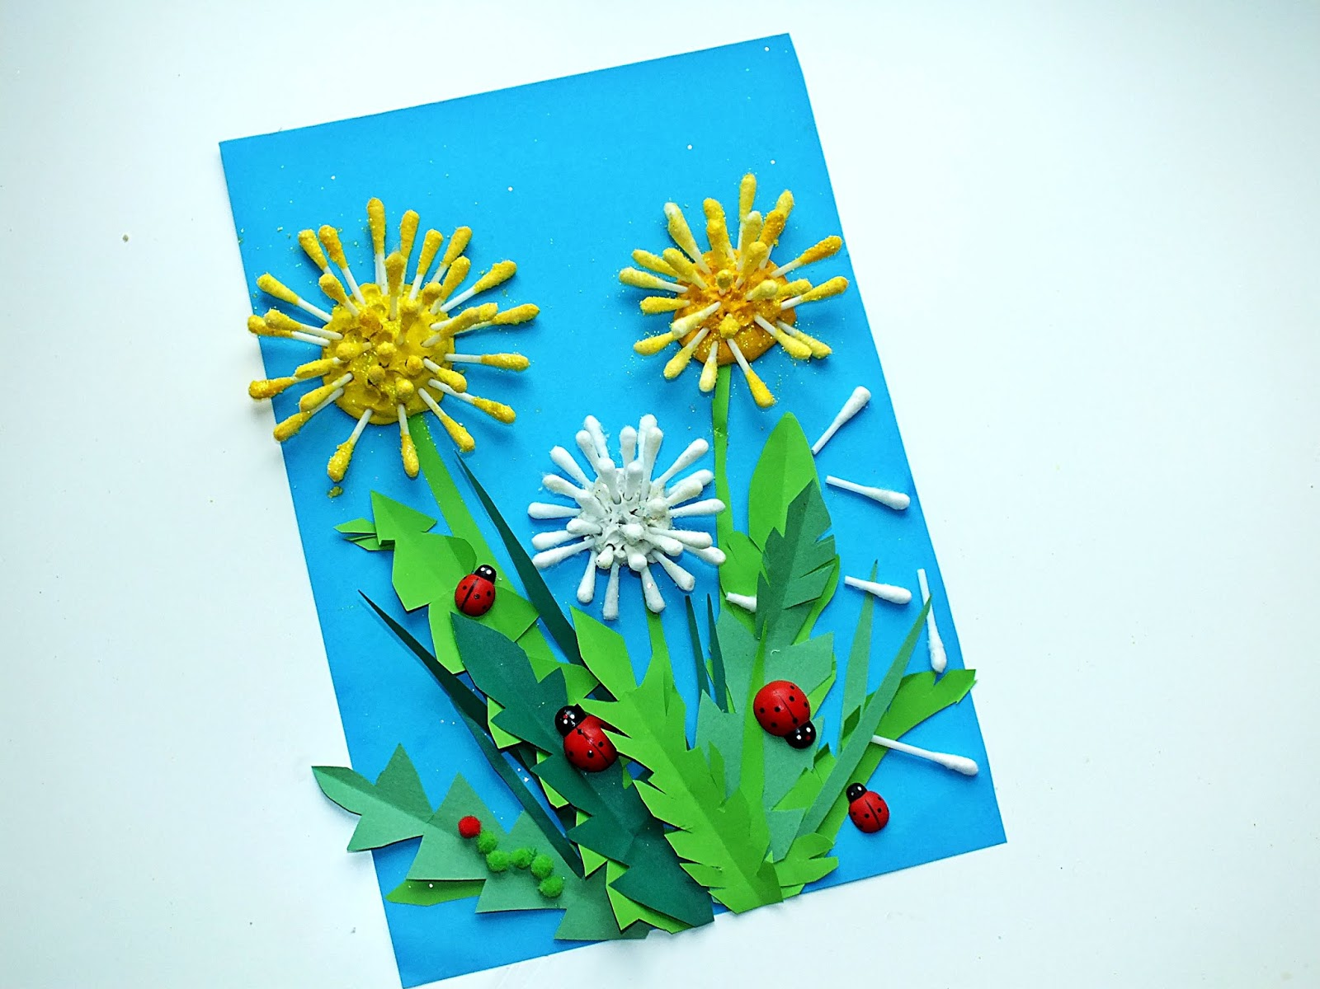
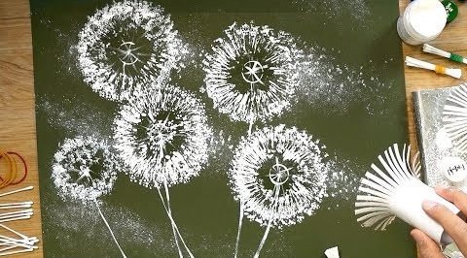

9. Karta pracy. Ćwiczenia grafomotoryczne. Utrwalenie cyfr w zakresie 5.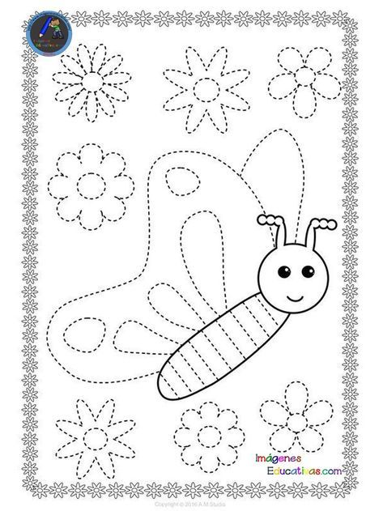
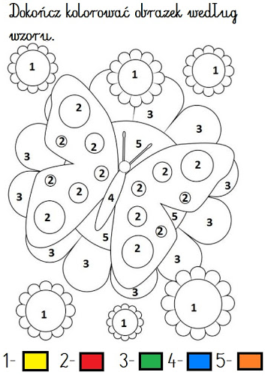

10. Karta pracy. Policz kropki biedronek. Połącz z odpowiednią cyfrą.

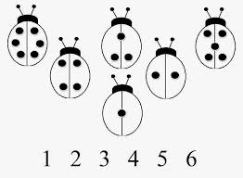
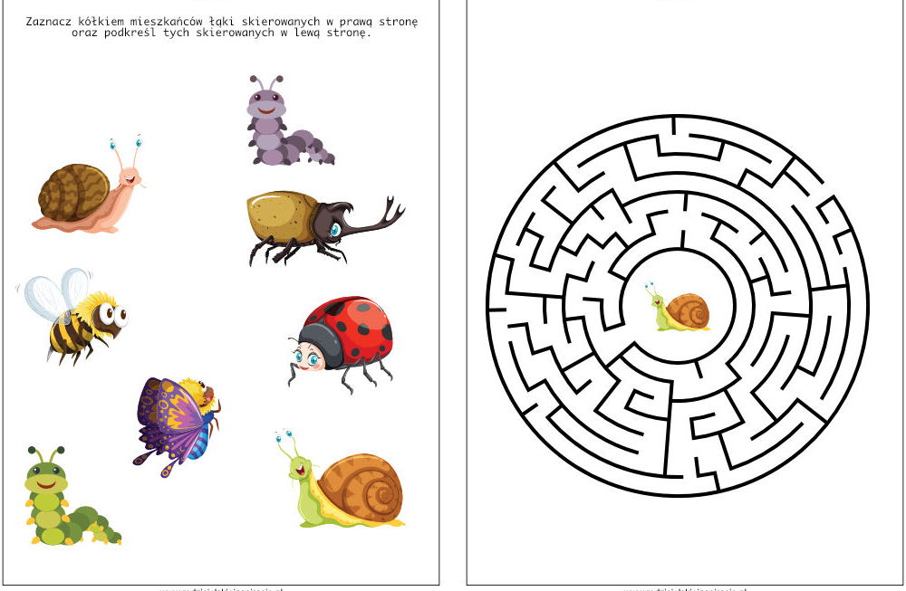

16.06.2020 Wtorek
Temat dnia: „Co zrobię w czasie burzy i silnego wiatru?”

1 Ćwiczenia z liczeniem https://www.youtube.com/watch?v=bzboHM5GUzg&t=14s

2.Ćwiczenia z liczeniem W PODSKOKACH W filmie przedstawiono zabawy i ćwiczenia muzyczno-ruchowe opierające się na liczeniu do dziesięciu oraz wspierające koordynację ruchową dziecka. „Zabawa winda”.

2. „Co zrobię w czasie burzy i silnego wiatru?” – rozmowa na temat zjawisk pogodowych na podstawie doświadczeń dzieci i opowiadania „Letnie opowieści – burza na Mazurach”. Omówienie sposobu bezpiecznego zachowania w trudnych sytuacjach pogodowych.
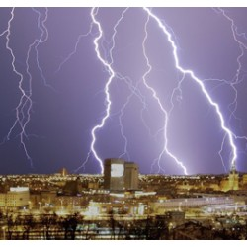
Po przeczytaniu opowiadania, rodzic zadaje dziecku pytania, a dziecko stara się odpowiadać pełnym zdaniem:
- Dokąd pojechała Ada z rodziną?
- Gdzie mieszkali?
- Co robili, gdy już się rozpakowali?
- Co zrobili dla swojego bezpieczeństwa przed wypłynięciem na jezioro?
- Co się stało, gdy byli na środku jeziora?
- Czy zapamiętałeś, co należy robić, by dowiedzieć się, czy burza jest daleko od nas?
- Czy udało im się bezpiecznie wrócić do przyczepy?
3. „Jak się zachować w czasie upalnego dnia i w czasie burzy?” – praca z KP2.48. Podsumowanie zdobytych informacji na temat bezpiecznego zachowania w trudnych sytuacjach pogodowych.
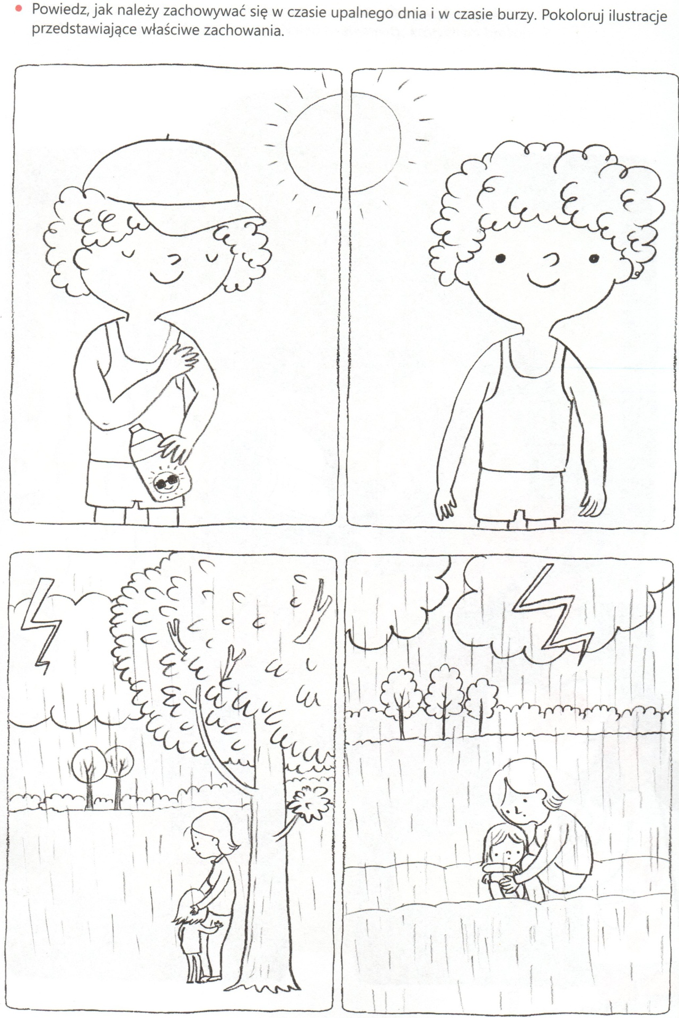

4. Czego unikać w czasie burzy – poznanie podstawowych zasad zachowania w trudnej sytuacji. Rozmowa z dzieckiem po obejrzeniu filmu, utrwalenie wiadomości.
https://www.youtube.com/watch?v=lJdL5-Rd7JM

5. Piosenka o żabce, która nie słuchała mamy
https://www.youtube.com/watch?v=_mwYnfp-hiI

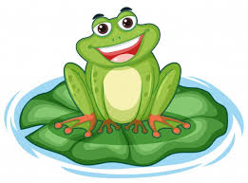
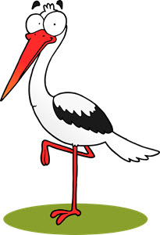
1. Była sobie żabka mała.
RE-RE, KUM-KUM, RE-RE, KUM-KUM,
która mamy nie słuchała.
RE-RE, KUM-KUM, bęc.
2. Na spacery wychodziła
RE-RE, KUM-KUM, RE-RE, KUM-KUM,
innym żabkom się dziwiła.
RE-RE, KUM-KUM, bęc.
3. Ostrzegała ją mamusia
RE-RE, KUM-KUM, RE-RE, KUM-KUM,
by zważała na bociusia
RE-RE, KUM-KUM, bęc.
4. A na brzegu stare żaby
RE-RE, KUM-KUM, RE-RE, KUM-KUM,
rajcowały jak te baby
RE-RE, KUM-KUM, bęc.
5. Jedna drugiej w ucho kwacze
RE-RE, KUM-KUM, RE-RE, KUM-KUM,
jak ta mała pięknie skacze
RE-RE, KUM-KUM, bęc.
6. Zjadła żabka 7 muszek
RE-RE, KUM-KUM, RE-RE, KUM-KUM,
i na trawie kładzie brzuszek
RE-RE, KUM-KUM, bęc.
7. Przyszedł bocian niespodzianie
RE-RE, KUM-KUM, RE-RE, KUM-KUM,
połknął żabkę na śniadanie
RE-RE, KUM-KUM, bęc.
8. Teraz wszystkie żabki płaczą
RE-RE, KUM-KUM,
RE-RE, KUM-KUM,
że jej więcej nie zobaczą
RE-RE, KUM-KUM, bęc
9. Tej piosenki morał znamy
RE-RE, KUM-KUM
RE-RE, KUM-KUM
trzeba zawsze słuchać mamy
RE-RE, KUM-KUM, bęc
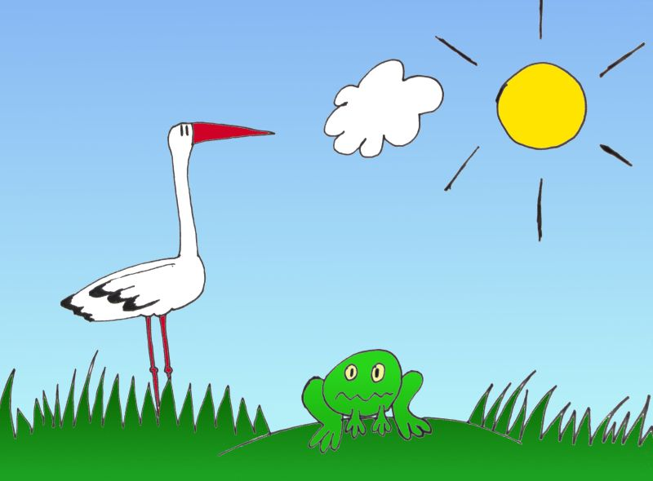
6. „Żabka” – praca plastyczna. Rozwijanie koordynacji wzrokowo- ruchowej.
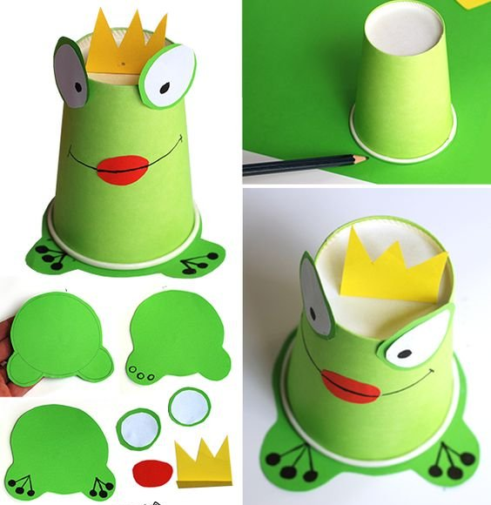

6. Zestaw ćwiczeń gimnastycznych „Słońce świeci – deszcz pada”- rozwijanie ogólnej sprawności ruchowej.
- Słońce i deszcz- zabawa orientacyjno –porządkowa. Bieg w rozsypce. Na hasło „słońce świeci” dzieci cieszą się i wesoło podskakują, na hasło „ deszcz pada” przykucają i chowają głowę.
- .„Słońce świeci- deszcz pada”- zabawa ruchowa (reagowanie ruchem na symbol wzrokowy, gdy rodzic pokazuje słonce dziecko spaceruje, gdy chmurkę z deszczem, szybko chowa się).
- Ubieramy się ciepło- ćwiczenia dużych grup mięśniowych. Naśladowanie ruchów wykonywanych podczas zakładania różnych części garderoby- skłony, skręty, przysiady
- Zwierzęta chowają się przed deszczem- zabawa z elementem czworakowania. Chód na czworakach w różnych kierunkach. Na hasło „ pada deszcz” zwierzęta chowają się . Dzieci zatrzymują się kładą na podłodze na boku i mocno zwijają ( kolana przyciśnięte do brzucha, ręce pod głową)
- Kałuże- zabawa bieżna . Bieg w różnych kierunkach, na hasło „kałuże” dziecko wykonuje duże skoki- przeskakuje przez kałuże.
- Zabawa ruchowa „Duży i mały deszcz” z wykorzystaniem gazety. Dziecko trzyma gazetę, na dźwięki niskie trzymają gazetę nisko(duży deszcz), na dźwięki wysokie wspina się na palce i unosi wysoko gazetę(mały deszcz).
7. „Deszcz, słońce, wiatr, - powódź, susza, zniszczenia” – zabawa dydaktyczna. Rozwijanie wiedzy dzieci na temat pochodzenia, natury i skutków zjawisk pogodowych.
Rodzic zadaje dziecku pytania i nakierowuje na poprawne odpowiedzi:
- Kiedy pada deszcz? ( gdy powstanie dużo chmur)
- Co się dzieje, gdy bardzo długo pada deszcz? (w rzekach przybiera woda, wylewa się i jest powódź).
- Kiedy słonce grzeje najmocniej? (latem, gdy słońce jest najwyżej, czyli w południe)
- Co się dziej, gdy jest gorąco, świeci słońce i długo nie pada deszcz? (rośliny wysychają, jest susza).
- Dlaczego wieje wiatr? (gdy zła pogoda walczy z dobrą pogodą i próbują się nawzajem przepędzić, wiatr cichnie, gdy któraś z nich wygra).
- Co się dzieje, gdy wieje bardzo silny wiatr? (dochodzi do zniszczeń: złamane drzewa, zerwane dachy, linie elektryczne).
Zabawa: Gdy rodzic powie: deszcz – dziecko chowa się pod stół.
Gdy powie: deszcz, deszcz, deszcz – dziecko woła: powódź i naśladuje płynięcie łodzią.
Gdy powie: słońce – spaceruje po pokoju, uśmiecha się i wita.
Gdy powie: słońce, słońce, słońce – dziecko woła: susza i ucieka pod ścianę.
Gdy powie wiatr: dziecko staje w rozkroku, porusza rękami uniesionymi ku górze.
Gdy powie: wiatr, wiatr, wiatr – dziecko mówi wichura i chowa się razem z rodzicem w wyznaczonym miejscu.
Zabawę powtarzamy 2,3 razy. Obserwujemy czy dziecko prawidłowo zapamiętuje sygnały słowne rodzica.

8. Nazwij zjawiska pogodowe przedstawione w karcie pracy – utrwalenie wiadomości.
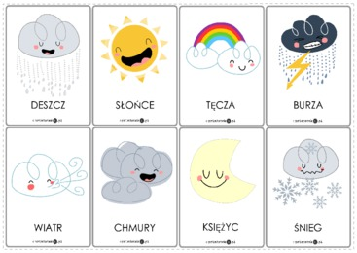
9. Jak się ubrać w zależności od pogody – dostosowywanie swojej garderoby do panujących warunków atmosferycznych.
Każdy rodzaj garderoby połącz z odpowiednim rodzajem pogody.
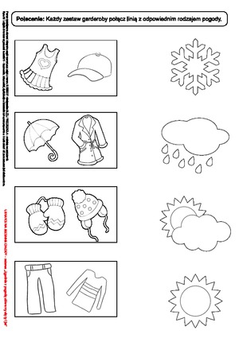
10. Karta pracy – utrwalenie nazw pór roku i ich cech charakterystycznych. Pokoloruj obrazki pór roku.

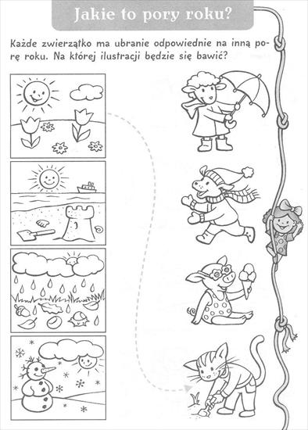

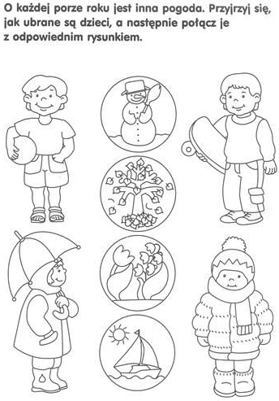

17.06.2020 Środa
Temat dnia: „Bawimy się tęczą”
1 „Kałużowy deszcz” – Fasolinki. Inscenizacja do piosenki. Doskonalenie koordynacji wzrokowo – słuchowo – ruchowej.
https://www.youtube.com/watch?v=Gb2a8pjLQnQ

„Kałużowy deszcz” - Adam Skorupka
1. Biegać po kałużach to przyjemność duża,
chlapać się wesoło każde dziecko chce.
Biegać po kałużach i po deszczach, burzach,
pryskać wszystkim wkoło to zabawa jest.
Kto w kaloszach chodzi i jak kaczka brodzi,
wody się nie boi, dobrze bawi się.
Gdy będziemy duzi, wtedy do kałuży
nie będziemy wchodzić - każdy o tym wie.

Ref. Wyjdę sobie na podwórze,
takie fajne są kałuże,
kiedy pada deszcz, kałużowy deszcz.
Dziś na spacer pójdę z tatą
i w kałuży się pochlapię,
kiedy pada deszcz, kałużowy deszcz.

2. Kiedy zła pogoda, to niewielka szkoda,
bo w kałuży woda do zabawy jest.
A jak deszcz na dworze, mogę w każdej porze,
gdy kalosze włożę, dobrze bawić się.
Biegać po kałużach to przyjemność duża,
dzisiaj z nami mama będzie biegać też.
Mamo, włóż kalosze, a jak cię poproszę,
pobiegniemy razem, kiedy pada deszcz.

Ref. Wyjdę sobie na podwórze,
takie fajne są kałuże...

2. „Słońce świeci – pada deszcz” – zabawa orientacyjno – porządkowa. Doskonalenie umiejętności szybkiej reakcji na sygnał słowny.
Rodzic trzyma w ręce słoneczko i chmurkę (narysowaną). Kiedy pokazuje słoneczko i mówi „słonce świeci” dziecko biega sobie wesoło, spaceruje, naśladuje zabawy w piaskownicy, a kiedy pokazuje chmurkę ,mówiąc „deszcz pada”dziecko ucieka szybko w wyznaczone w pokoju miejsce. Kiedy rodzic pokazuje ponownie słoneczko, dziecko naśladuje zakładanie kaloszy i biega po pokoju, naśladuje przeskakiwanie kałuż.

3. „Kolory tęczy” – rozmowa na temat powstawania i kolejności kolorów tęczy na podstawie doświadczeń dzieci i opowiadania „Letnie opowieści – tęcza nad morzem”. Kształtowanie umiejętności wypowiadania się na podany temat.
Ewo, jak to się dzieje, że powstaje tęcza? – pytam zaciekawiona.
- To proste. Gdy w czasie deszczu wyjdzie słońce, jego promienie załamują się na kropelkach wody unoszących się w powietrzu. Wtedy promień słońca zamienia się w siedem barw!
Nagle tęczowe zjawisko na niebie blednie, blednie i rozpływa się.
- Deszcz całkowicie zniknął, wyparował i nie ma już tęczy!
Spacerujemy jeszcze długo brzegiem morza. Z Karinką zbieramy ładne kamienie. Mateusz chowa do torby wyrzucone przez morze patyki o dziwnych kształtach.
- Co będziesz z nich robił? – pytamy zdziwione.
- Zobaczycie!
Wracamy do samochodu przez wydmy i las. W domu Ewy dorośli rozmawiają, wspominają, patrzą na zdjęcia. A my oglądamy zebrane nad morzem skarby. Czy już wiecie, co z patyków zrobił Mateusz?
Po wysłuchaniu opowiadania Rodzic zadaje dziecku pytania dotyczące jego treści. Zwraca uwagę na formułowanie odpowiedzi w formie zdania.
- Dokąd pojechała Ada z rodziną?
- Przez co szli, Zanim dotarli nad morze?
- Co obserwowali, odpoczywając na polanie?
- Co się stało, gdy usiedli nad morzem?
- Z jakich barw składa się tęcza?
- Co zbierały dzieci nad morzem?
- Co Mateusz mógł zrobić ze swoich patyków?
- Czy widziałeś kiedyś tęczę? Gdzie?
- Czy wcześniej padał deszcz?
4. „Tęcza” – puzle, praca z wyprawki W.55. Utrwalanie kolejnych kolorów tęczy.
5. „Żółwik” – zabawa z zastosowaniem mnemotechniki, służąca do zapamiętywania kolorów tęczy (w kolejności od góry do dołu).
Rodzic uczy dziecko wierszyka: „Człapie powoli żółwik Ziemowit, niesie grającą fujarkę”. Rodzic tłumaczy, że początkowe głoski (lub pierwsze sylaby) słów w tym wierszyku są początkiem nazw kolorów tęczy, od góry do dołu: cz – czerwony, żół – żółty, zie – zielony, nie – niebieski, zie – zielony, nie – niebieski, gra – granatowy, f – fioletowy.
6 „Tęcza w ogrodzie” – eksperyment. Wdrażanie do uważnego patrzenia
i wyciągania wniosków.
Problem do rozwiazania: Co się stanie, gdy do wystawionej na słońce miski z wodą wlejemy olej?
Dziecko podaje hipotezy. Rodzic wynosi miskę z woda na ostre słonce. Wlewa parę kropli oleju. Dziecko obserwuje. Lekko miesza patykiem wodę z olejem. Dodaje więcej oleju.
Wnioski:
Po wlaniu oleju do wody pojawiło się w niej wiele kolorów.
Wyjaśnienie:
Kolory zostały wywołane przez światło, którego promienie załamały się między warstwami oleju.
Kolory pojawiły się w innej kolejności niż w tęczy.
7. „Tęczowe rysunki” – rysowanie kredkami w siedmiu kolorach. Utrwalenie wiedzy dotyczącej tęczy i jej kolorów.
Dziecko na ustawionej pionowo kartce A4 rysuje od góry do dołu siedem elementów (każdy w innym kolorze, w kolejności ich występowania na tęczy). Rysunki mają się kojarzyć dziecku z danym kolorem. Dziecko uzasadnia, dlaczego narysowało właśnie te obrazki np. czerwona piłka, bo taką mam w domu, żółta cytryna – ten owoc jest żółty…..
8. „Tęcza” - Praca plastyczna. Wycinanie pasków z papieru kolorowego, układanie ich we właściwej kolejności, naklejanie na chmurkę, doklejanie obłoczków z waty.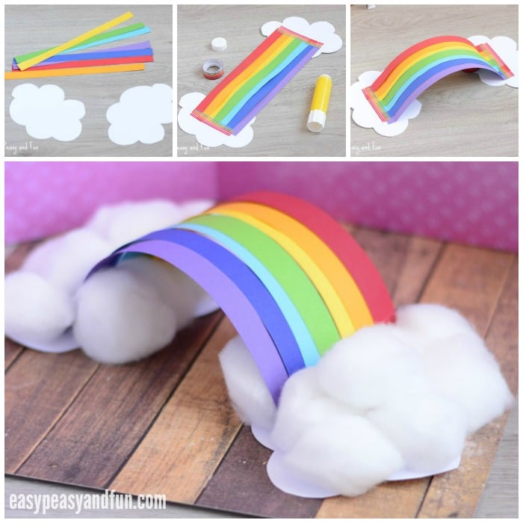

9. Karty pracy Dokończ rysować tęczę. Połącz obrazki z kolorem, który do nich pasuje.
Pomóż bocianowi pozbierać wszystkie jasne chmury, chmury deszczowe i tęcze oraz dotrzeć do słońca. Narysuj jego drogę ołówkiem, staraj się nie dotykać ścian labiryntu. W pustych ramkach narysuj tyle kropek, ile jest jasnych chmur, deszczowych i tęcz.
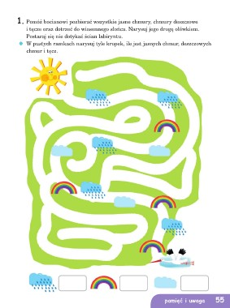
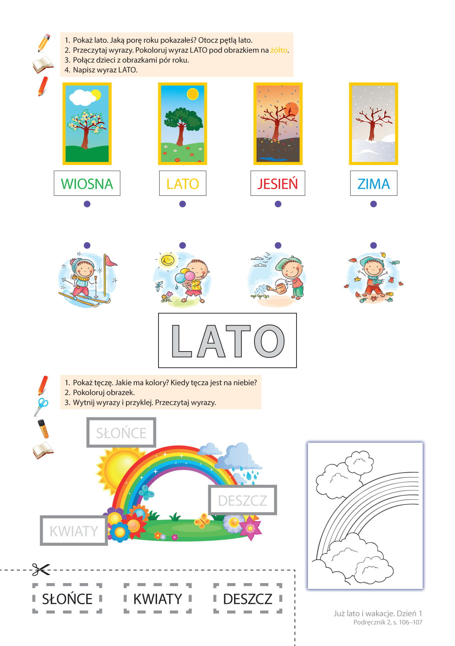

10. Praca plastyczna – propozycja. Wyklejanie kuleczkami plasteliny kolorów tęczy. Rozwijanie sprawności manualnych.

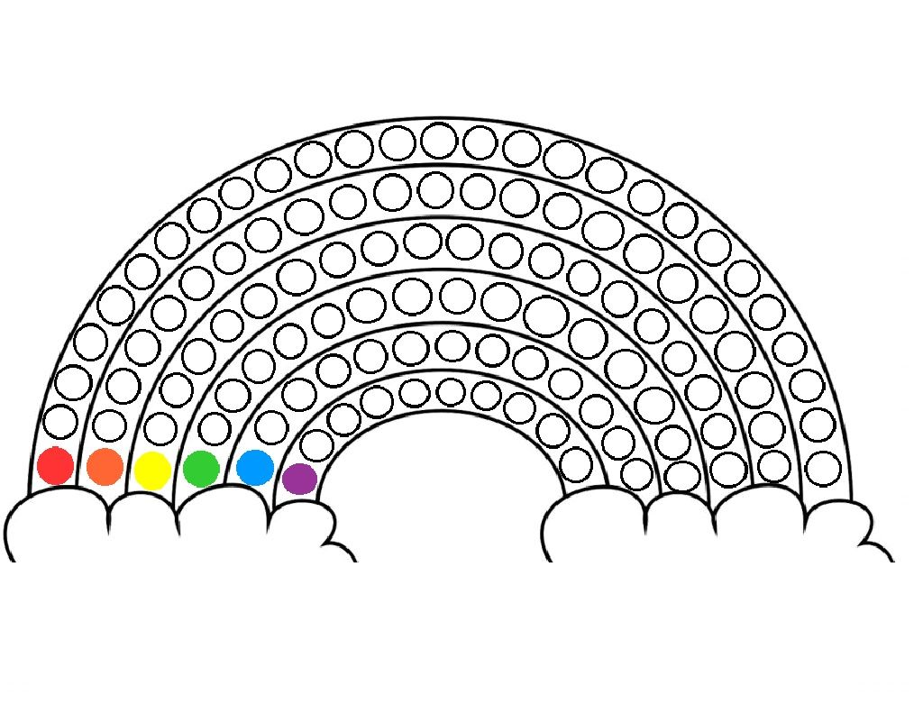

11.Jak powstaje tęcza? – film edukacyjny
https://www.youtube.com/watch?v=qigLVHVd5j0
https://www.youtube.com/watch?v=WuCyB7lno7M

Tęcza w szklance wody – eksperyment
https://www.youtube.com/watch?v=kR3oJ88rLPU
12.Tęcza cza, cza, cza – piosenka o tęczy. Zabawa ruchowa ilustrująca jej treść.
https://www.youtube.com/watch?v=LmBK0xFkhH4

18.06.2020 Czwartek
Temat dnia: „Jaka jest dzisiaj pogoda?”
1.Tęcza cza, cza, cza – piosenka o tęczy. Zabawa ruchowa ilustrująca jej tekst.
https://www.youtube.com/watch?v=LmBK0xFkhH4
1.Koleżanko, kolego – popatrz czasem na niebo.
Czasem zdarzyć się może, cud – zjawisko w kolorze.
Ref.
Tęcza, tęcza, cza, cza, cza ,
czarodziejska wstążka ta.
Wiąże niebo z ziemią
o.... jaki kolorowy splot.
2.Narysuję tę tęczę i na zawsze ci wręczę,
By ci było tęczowo – tęczę noś kolorową.
Ref. Tęcza, tęcza....
3.Śpiewaj z nami o tęczy, kiedy nuda cię dręczy.
W domu, w szkole, po burzy – tęcza minę rozchmurzy.
Ref. Tęcza, tęcza, cza, cza, cza,
czarodziejska wstążka ta.
Przez tę tęczę cały świat
kolorowy uśmiech ma.
2. „Zdmuchiwanie kropelek deszczu” – ćwiczenia oddechowe. Pobudzanie wyobraźni u dzieci i pobudzanie aparatu mowy.
Rodzic opowiada dziecku: wyszliśmy na spacer i zaczął padać deszcz. Dziecko biega. Gdy rodzic mówi: pada deszcz, dziecko zatrzymuje się i zdmuchuje ze swojego ciała kropelki deszczu mówiąc. Rodzic mówi: pojawiły się kałuże deszczu, wskakujemy w nie i podskakujemy. Dziecko przeciąga się, rusza ramionami i prostuje. Śpiewa za rodzicem: plum, plum, plum, kap, kap, kap, hop, hop, hop, prysk, prysk, prysk. Za drugi m razem śpiewają to samo cichutko, głośniej i najgłośniej.
3. „Jaka jest dzisiaj pogoda?” – rozmowa na temat aktualnej pogody na podstawie doświadczeń dzieci i opowiadania „Letnie opowieści – zwariowana pogoda”. Wdrażanie dzieci do systematycznej pracy.
Dziecko rozmawia z rodzicem o aktualnej pogodzie, Z pomocą rodzica przypomina: pory roku, dni tygodnia, nazwę miesięcy.

- Może założymy kalosze i pobiegamy po kałużach/
Mama Kacpra zgadza się, więc idziemy się szybko przebrać.
- Mamo! Pada deszcz, zmieniam ubranie – wołam od progu, a mama staje zdumiona.
Za chwilę żegnam się z mamą ubrana w płaszcz przeciwdeszczowy, kalosze. W ręku trzymam parasolkę.
Jaka to frajda skakać po kałużach! Ach, ten Kacper znów śpiewa, więc skaczemy w rytm piosenki:
Biegać po kałużach to przyjemność duża,
chlapać się wesoło każde dziecko chce.
Biegać po kałużach i po deszczach, burzach,
pryskać wszystkim wkoło to zabawa jest.
Tak wariujemy, że mimo płaszczy i kaloszy mamy mokre spodnie. Żegnam się z Kacprem i jego mamą.
- Mamusiu, znów się muszę przebrać.
- Dobrze, córeczko, już naszykowałam kombinezon, wełnianą czapkę i ocieplane buty – żartuje mama i śmiejemy się z tej zwariowanej pogody.

Po przeczytaniu opowiadania rodzic zadaje dziecku pytania, dotyczące treści. Dziecko stara się odpowiadać budując zdania.
- Jaka była pogoda, gdy rankiem Ada z Kacprem poszli na plac zabaw?
- Dlaczego dzieci się przebrały?
- Co założyła Ada?
- Co zrobili, gdy padał deszcz?
- Dlaczego Ada znów musiała się przebrać?
Dziecko przynosi sylwety bohaterów i ich ubrania z Wyprawki 1-4. Przebiera postacie.
- Jest chłodny poranek. Jak ubierzesz dzieci?
- Jest gorące letnie popołudnie. Jak ubierzesz bohaterów?
- Pada ciepły letni deszczyk. W co ubierzesz dzieci?

4. Zestaw ćwiczeń ruchowych – kształtowanie ogólnej sprawności fizycznej.
Zabawa orientacyjno- porządkowa "Słońce i deszcz"
Dzieci biegają swobodnie w różnych kierunkach.
Na hasło "słońce" zatrzymują się i stoją z rękami podniesionymi w górę.
Na hasło "deszcz" przykucają i chowają głowy.
Ćwiczenie dużych grup mięśniowych "Szukamy słońca"
Dzieci w siadzie skrzyżnym , ręce mają uniesione.
Skręty tułowia w lewo i w prawo- szukanie słońca na niebie.
Zabawa z elementem czworakowania " Niedźwiadki wygrzewają się na słońcu"
Dzieci chodzą na czworakach, na sygnał, zatrzymują się i kładą na plecach.
Poruszają rękami i nogami uniesionymi w górę.
Na hasło "słońce się schowało" idą dalej.
Zabawa z elementem biegu "Przyleciały ptaki"
Dzieci biegają w jednym kierunku poruszając rozłożonymi szeroko ramionami.
Zabawa z elementem równowagi "Bociany chodzą po łące"
Chód z wysokim unoszeniem kolan.
Co jakiś czas dzieci- bociany, zatrzymują się i stają na jednej nodze, rozkładając szeroko ramiona.
Zabawa z elementem podskoku "Zajączki"
Podskoki raz na jednej, raz na drugiej nodze.
Po serii podskoków zajączki zatrzymują się i nasłuchują- dłonie przy uszach- skręty w jedną i w drugą stronę.
Ćwiczenie mięśni grzbietu "Wypatrujemy lata przez lornetkę"
Dzieci leżą na brzuchu, łokcie mają wsparte o podłogę, dłonie zwinięte przy oczach naśladują lornetkę.
Co pewien czas dzieci wznoszą łokcie.
Ćwiczenie mięśni brzucha "Mucha na suficie"
W leżeniu na brzuchu poruszanie uniesionymi w górę rękami i nogami- naśladowanie poruszającej się muchy.
Ćwiczenie oddechowe "Wąchanie kwiatów"
Dzieci chodzą swobodnie, co jakiś czas pochylają się i wąchają kwiaty.
5. Praca plastyczna „Kolorowy deszcz” – wycinanie z papieru kolorowego, naklejanie. Rozwijanie koordynacji wzrokowo – ruchowej.
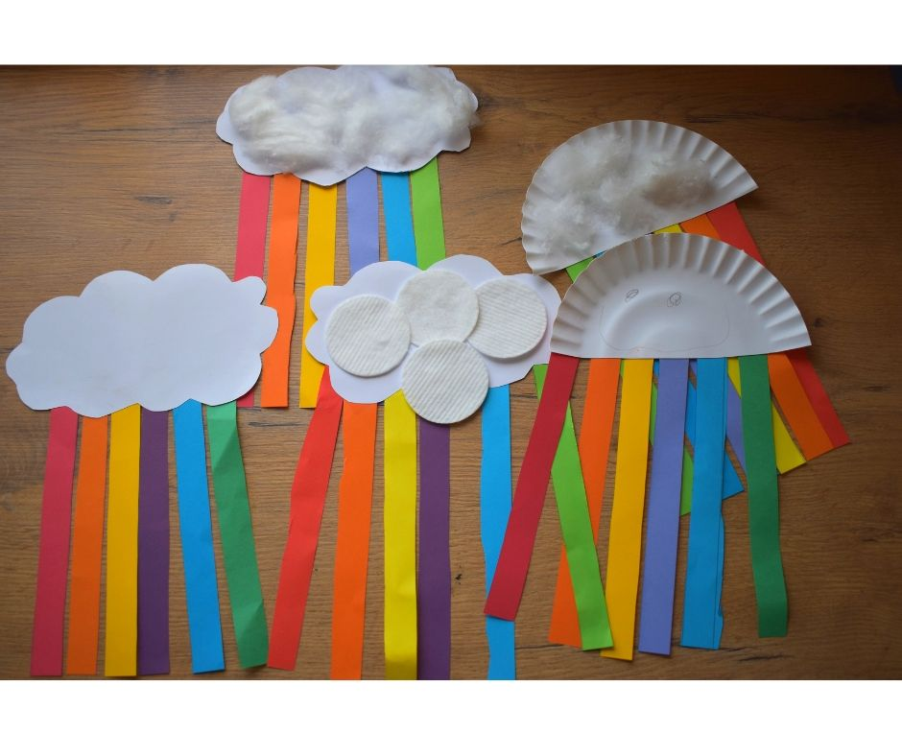
6. Zestaw zabaw ruchowych „Owady na łące”
Dziecko zajmuje dowolne miejsca na środku pokoju. Rodzic rozpoczyna opowiadanie.
- Jest piękna pogoda. Świeci słońce. Wszyscy mieszkańcy łąki już dawno wstali i wykonują swoją pracę. Mrówki budują swoje mrowisko - dziecko maszeruje w różnych kierunkach.
- Pszczoły zbierają nektar, frunąc z kwiatka na kwiatek - dziecko wyciąga ręce na boki i małymi krokami przemieszcza się w dowolnych kierunkach po pokoju.
- Powiał wiatr. Kwiaty i trawa kołyszą się w różne strony. Nagle pojawiają się piękne motyle - dziecko maszeruje w miejscu, ręce wyciągnięte na boki. Wykonuje nimi powolne ruchy unosząc je powoli w górę i w dół.

7. „Wesołe słoneczko” – praca plastyczna. Odrysowanie, wycinanie, naklejanie, rozwijanie koordynacji wzrokowo- ruchowej.
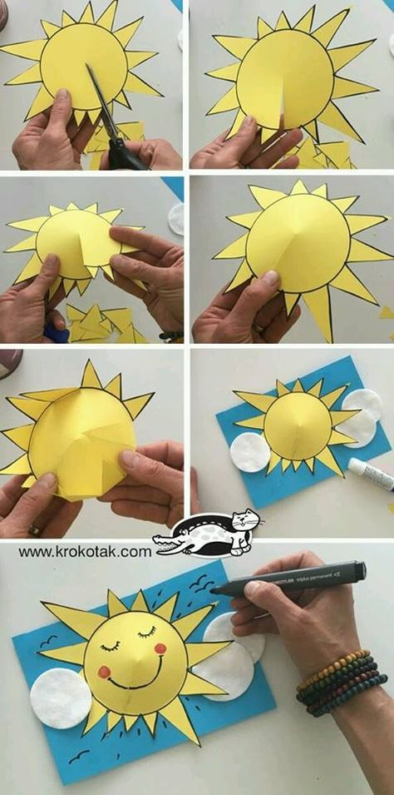
- Obserwacja pogody – prowadzenie kalendarza pogody. Narysuj w kratkach poszczególnych dni tygodnia, symbol pogody. Ćwiczenie umiejętności posługiwania się określeniami: wczoraj, dzisiaj, jutro.
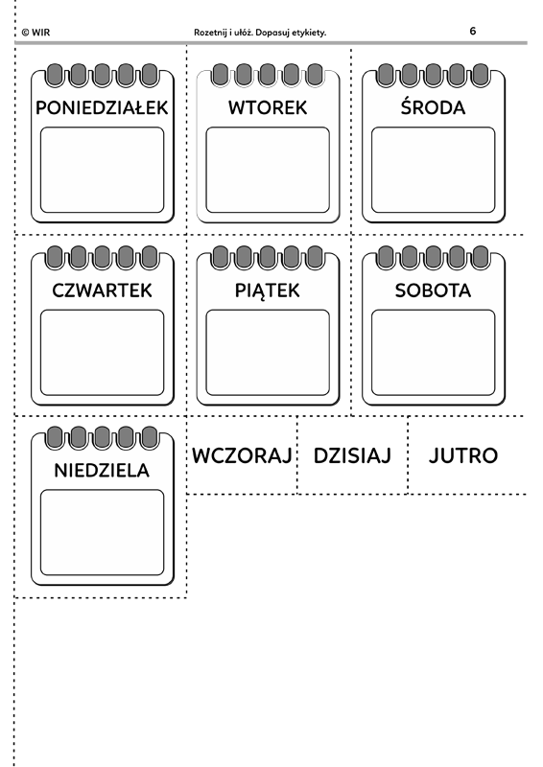

- Ćwiczenia w liczeniu – karta pracy. Ćwiczenie umiejętności przeliczania elementów w zakresie 10, rozpoznawanie właściwej cyfry, zaznaczanie.
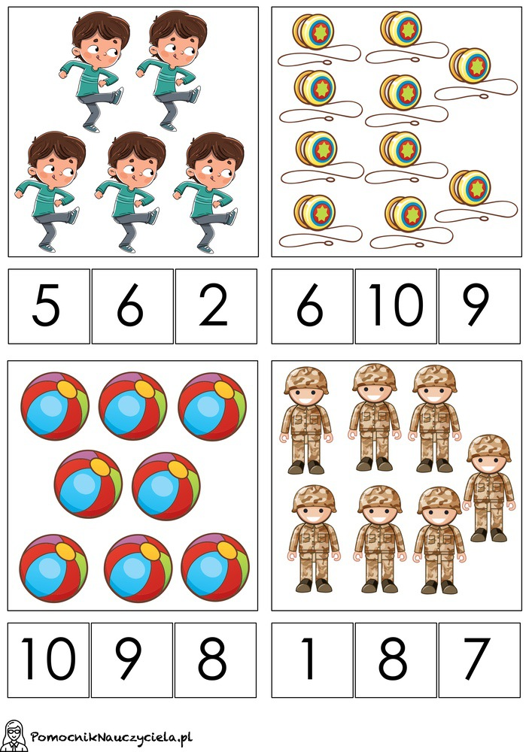

Przelicz i zaznacz właściwą cyfrę.

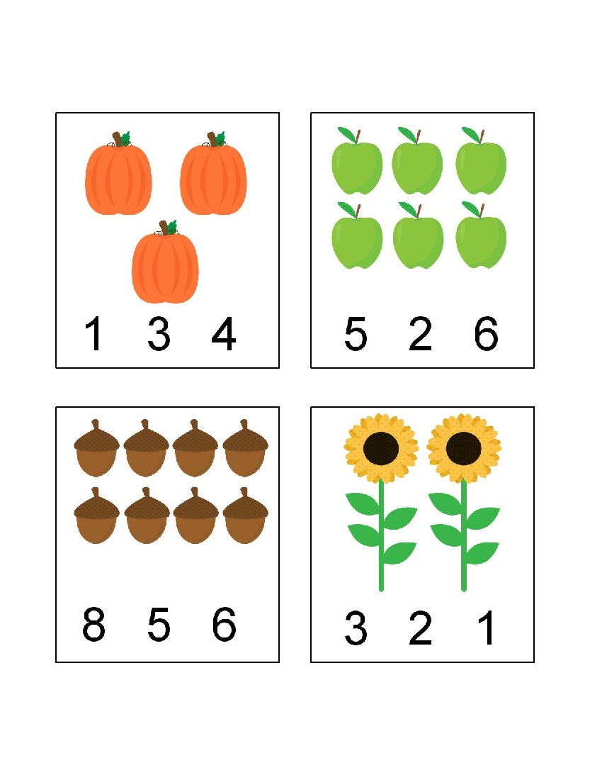

19.06.2020 Piątek
Temat dnia: „W pięknym ogrodzie”

1. Ćwiczenia z liczeniem Prawidłowe wykonywanie ćwiczeń, dokładne słuchanie poleceń, rozwijanie pamięci, koordynacji słuchowo – ruchowej.
https://www.youtube.com/watch?v=bzboHM5GUzg&t=14s

2. „Bajkowa gimnastyka” – zabawa ruchowa. Rozwijanie sprawności fizycznej u dzieci.

Rodzic rozpoczyna zabawę i mówi:
- Jesteś drewnianym ludzikiem Pinokiem – robisz pajacyki.

- Jesteś Kubusiem Puchatkiem – robisz przysiady.

- Jesteś Kopciuszkiem tańczącym na balu – obracasz się na palcach.

- Jesteś smerfem Osiłkiem – robisz pompki.

- Jesteś energiczną dziewczynką Maszą – biegasz po pokoju, wysoko podskakując.

3. „W pięknym ogrodzie” – rozmowa na temat artystów i ich pracy na podstawie doświadczeń dzieci, opowiadania „Letnie opowieści – w ogrodzie botanicznym”
oraz KP2.49. Zapoznanie z praca artysty: malarza, rzeźbiarza, poety, muzyka.

Po wysłuchaniu opowiadania rodzic zadaje dziecku pytania:

- Gdzie wybrała się rodzina Ady?

- Kogo tam spotkała?

- Jak wyglądał ogród?

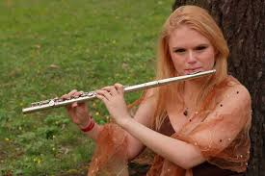

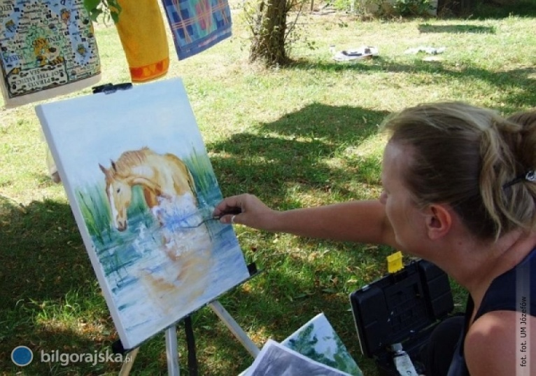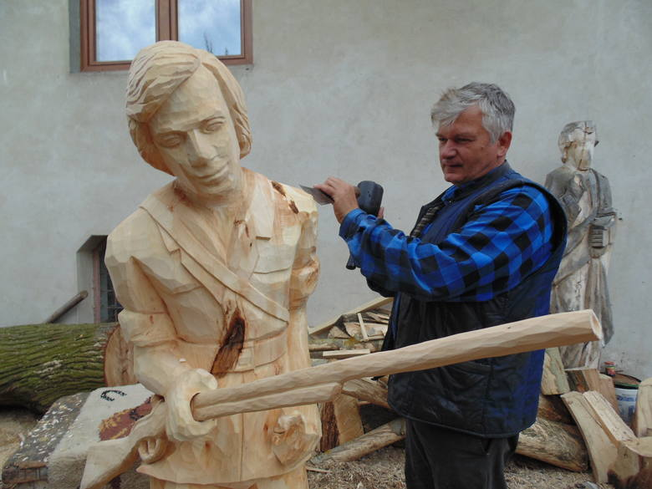

Ogród botaniczny w Krakowie, miejsce pracy wielu artystów.

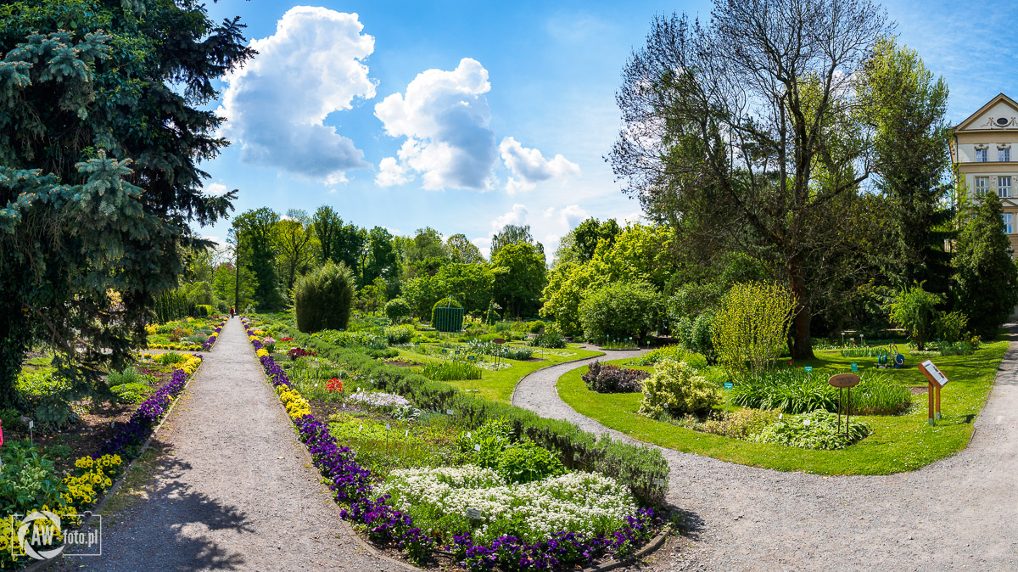

4. „Mieszkańcy łąki” – zestaw ćwiczeń gimnastycznych. Rozwijanie ogólnej sprawności ruchowej.
Dziecko staje wyprostowane, stopy złączone, palce stóp podkurczone, ręce ułożone w „skrzydełka”. Rodzic wprowadzając do tematu, proponuje spacer na majową łąkę, zachęca do wykorzystania wyobraźni w przeistaczaniu się w zwierzęta zamieszkujące łąkę.
„Idziemy na łąkę” – ćwiczenie orientacyjno-porządkowe. Dziecko idzie na „łąkę”. Rodzic, uderzając w tamburyn, określa tempo i rodzaj kroku – od powolnego marszu, przez podskoki, do biegu. W momencie gdy rodzic przestaje uderzać w tamburyn, dziecko się zatrzymuje.
II.
„Zbieramy kwiatki” – ćwiczenie dużych grup mięśniowych, ćwiczenie oddechowe. Dziecko chodzi po „łące”, co kilka kroków kuca, naśladując zrywanie kwiatków. Kiedy zrobi duży bukiet, wącha kwiatki.
„Pszczoły” – ćwiczenie orientacyjno-porządkowe. Na hasło: Pszczoły fruwają po łące – dziecko biega po sali, naśladując bzyczenie pszczół. Na hasło: Pszczoły zbierają nektar – kuca. Ćwiczenie powtarzamy trzy razy.
„Pszczoła, a sio!” – ćwiczenie dużych grup mięśniowych. Dziecko we wspięciu na palcach maszeruje po sali – „spacerują po łące”. Na hasło: Uwaga – pszczoła! – rodzic naśladuje dźwięk wydawany przez pszczoły, a dziecko wykonuje wymachy rąk w różne strony, jakby chciało odgonić pszczołę, mówiąc przy tym: A sio…!, a sio…! Ćwiczenie powtarzamy kilka razy.
„Uwaga, pokrzywy!” – ćwiczenie dużych grup mięśniowych. Rodzic rozstawia cztery pary krzeseł zwróconych do siebie oparciami, o które zaczepia sznurek lub skakankę. Na hasło: Uwaga, pokrzywy! – dziecko, wysoko podnosząc kolana, przechodzą ponad sznurkiem, tak aby go nie dotknąć i nie „sparzyć się pokrzywą”.
„Pracowita dżdżownica” – ćwiczenie dużych grup mięśniowych. Na hasło: Dżdżownice spulchniają ziemię – dziecko wczołguje się do pierwszej obręczy, wstaje, a następnie, robiąc duży krok, wychodzi z obręczy i ponownie się kładzie, pokonując w ten sposób całą trasę.
„Przemiana gąsienicy” – ćwiczenie stóp. Dziecko, stojąc, na przemian podkurcza palce raz prawej, raz lewej stopy i porusza się w sposób zbliżony do gąsienicy. Kiedy dojdzie do wyznaczonego przez rodzica miejsca, gąsienica przeobraża się w motyla i, stojąc, macha rękoma niczym skrzydłami.
„Kto złapie motyla?” – zabawa bieżna z elementem podskoku. Najpierw R., a za kolejnym razem dziecko, biegnie po pokoju, trzymając sznurek, na końcu którego znajduje się około 25-centymetrowy papierowy motyl. Na hasło: Kto złapie motyla? – dziecko biegnie za motylem i, podskakując, próbuje go złapać.
„Bocian i żabki” – ćwiczenie dużych grup mięśniowych. Rodzic jest „bocianem”, który będzie chodził po „łące” i polował na „żabki” . Dziecko („żabka”) kuca i skacze po „łące”. Na hasło: Idzie bocian – „żabka” siada w klęku podpartym z rękoma wyciągniętymi przed siebie i zamiera w bezruchu, aby nie dostrzegł jej „bocian”. Ćwiczenie powtarzamy kilka razy, zmieniając rolę „bociana”.
III.
„Dmuchawce” – ćwiczenie oddechowe, wyciszające. Dziecko chwyta dłonią piórko i dmucha na nie, jak na dmuchawce.
5.Ogród botaniczny w Łodzi, Wrocławiu– filmy edukacyjne, zapoznanie z piękną roślinnością.
https://www.youtube.com/watch?v=nLmEwTpKdCg
https://www.youtube.com/watch?v=YzJgLbrlLfI
6. Karta pracy KP2.49 - utrwalenie zawodów w których pracują artyści.

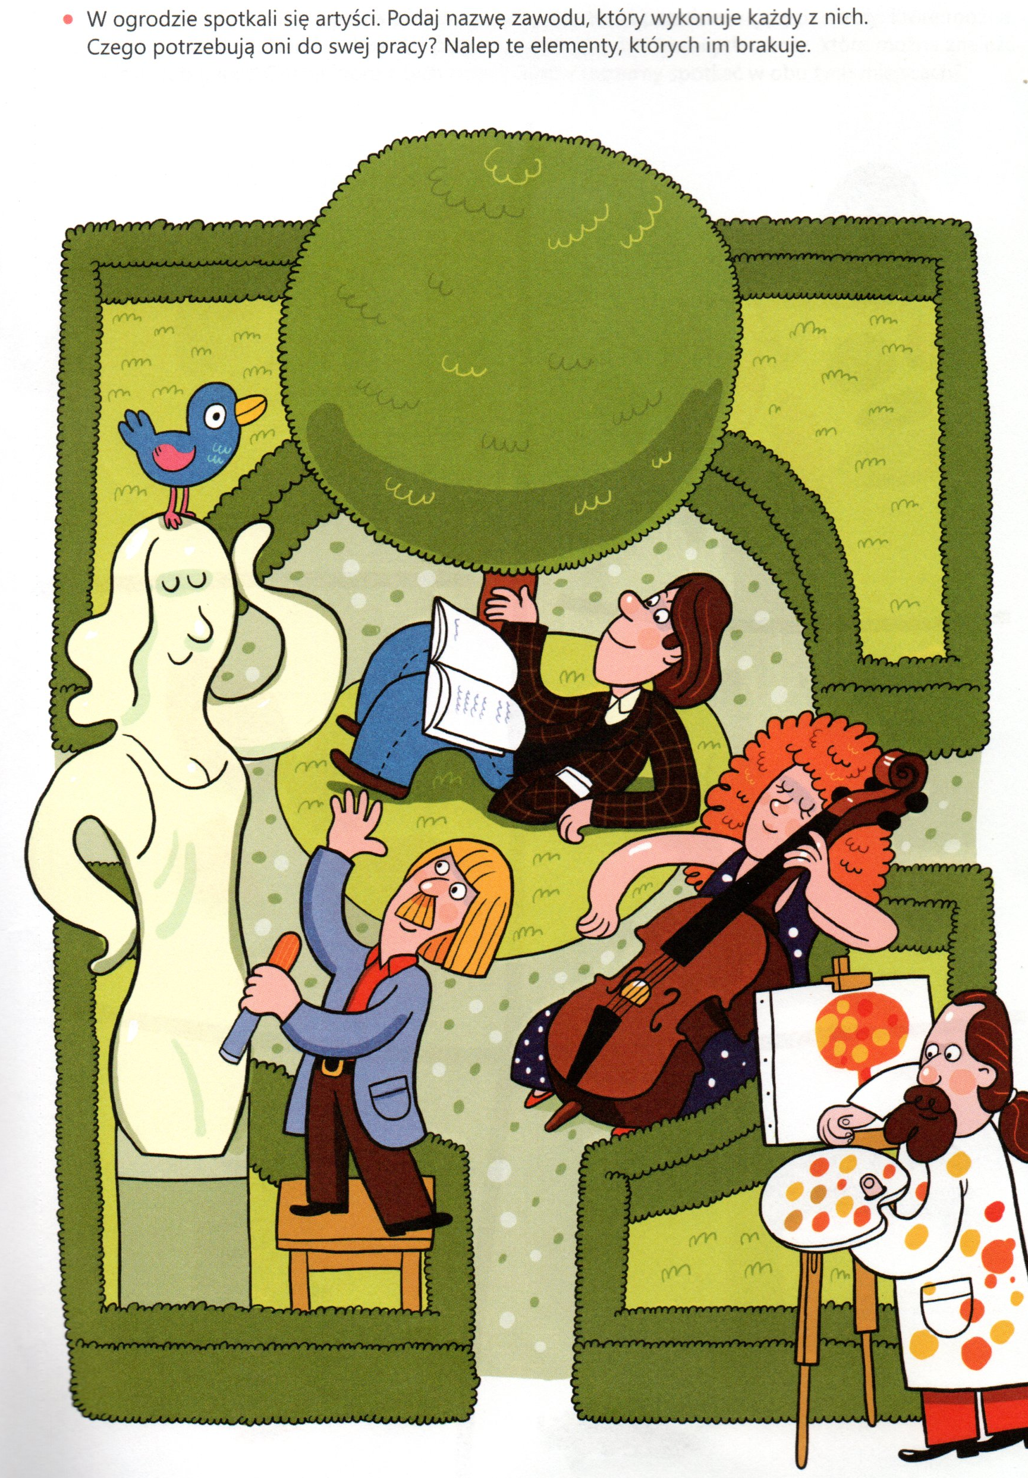

7. Praca plastyczna „W ogrodzie” – wycinanie z papieru kolorowego, naklejanie.
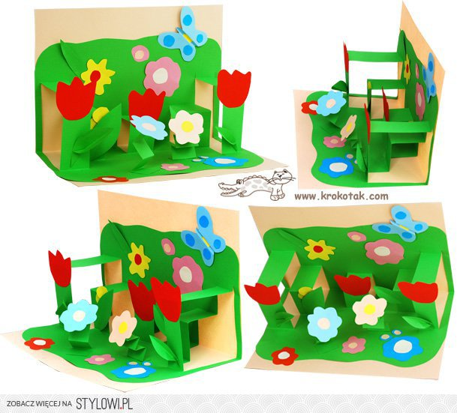
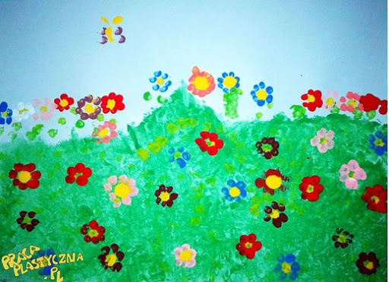
8.Karty pracy – ćwiczenia grafomotoryczne. Rysuj po śladzie. Pokoloruj rysunki.

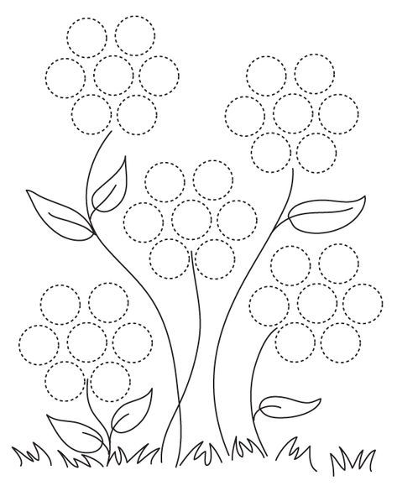
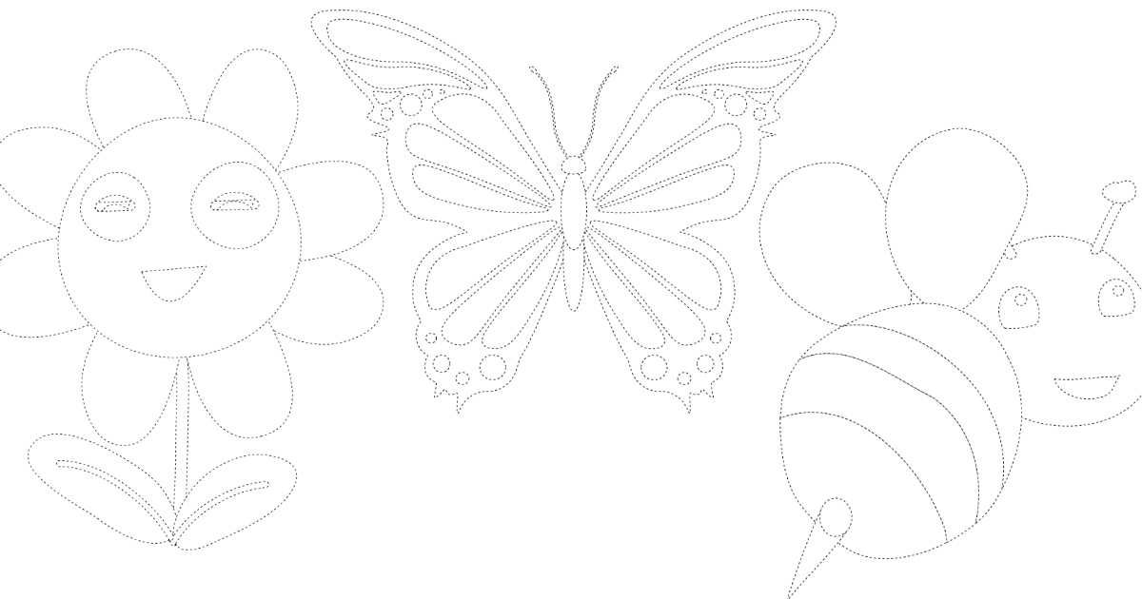

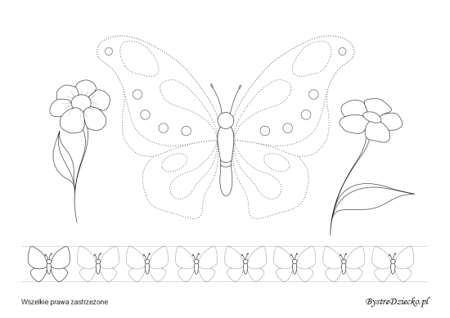

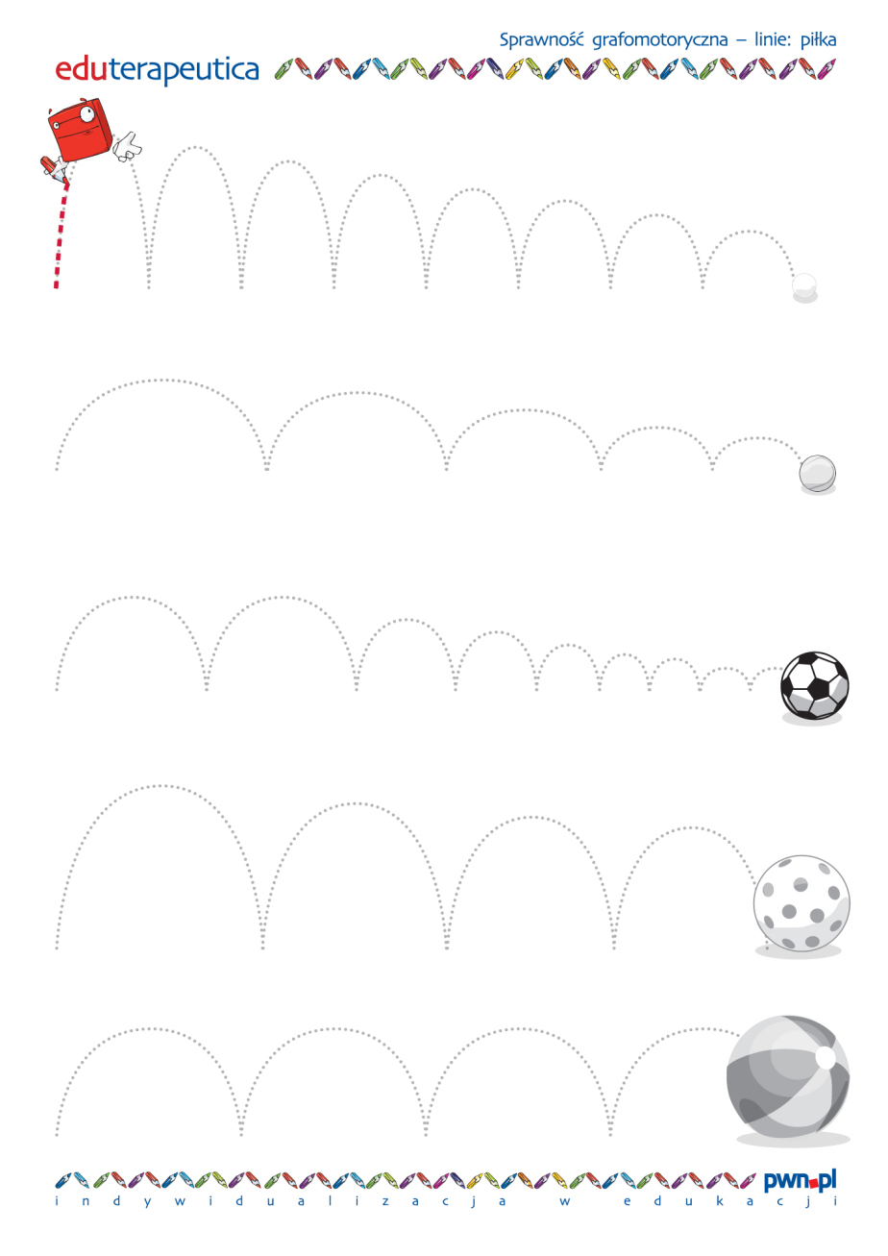
- Ćwiczenia grafomotoryczne. Dorysuj brakujące elementy.
